ЗВІТ
ДИРЕКТОРА КОМУНАЛЬНОГО ЗАКЛАДУ «НОВГОРОД-СІВЕРСЬКИЙ
РАЙОННИЙ БУДИНОК ДИТЯЧОЇ ТА ЮНАЦЬКОЇ ТВОРЧОСТІ»
НОВГОРОД-СІВЕРСЬКОЇ РАЙОННОЇ РАДИ
ЧЕРНІГІВСЬКОЇ ОБЛАСТІ

Важливу роль у вихованні підростаючого покоління відіграє позашкільна освіта, яка на сьогодні є чи не єдиною формою, де дитина може реалізуватися у творчості. До того ж, заклади позашкільної освіти нерідко виступають осередками порятунку від занедбаності в сім’ї, байдужості дорослих, виправлення уже набутого негативного досвіду, відволікають підлітків від негативного впливу вулиці.
Рішенням Новгород-Сіверської районної ради Чернігівської області від 17 вересня 2014 року створено комунальний заклад «Новгород-Сіверський районний будинок дитячої та юнацької творчості» Новгород-Сіверської районної ради Чернігівської області шляхом реорганізації Новгород-Сіверської станції юних натуралістів.
Комунальний заклад «Новгород-Сіверський районний будинок дитячої та юнацької творчості» Новгород-Сіверської районної ради Чернігівської області (далі – заклад позашкільної освіти) здійснює освітню діяльність відповідно до Конституції України, законів України «Про освіту», «Про позашкільну освіту», Статуту, Правил внутрішнього розпорядку, інших нормативних документів.
Освітній процес здійснюють 11 педагогів (у тому числі - 8 сумісників), усі з вищою педагогічною освітою; двом присвоєно кваліфікаційну категорію «спеціаліст другої категорії» присвоєно двом ,вісім визначено 10 тарифний розряд, 1 – 11 тарифний розряд, 1 – 12 тарифний розряд.
З 2015 року заклад позашкільної освіти очолює Жоров Анатолій Анатолійович, який має загальний стаж педагогічної роботи 21 рік, закінчив Ніжинський державний педагогічний університет імені Миколи Гоголя за спеціальністю «Педагогіка і методика середньої освіти . Біологія, основи екології, валеологія».
Згідно зі штатним розписом в закладі позашкільної освіти є заступник директора з навчально-виховної роботи (0,5 ставки), методист (0,5 ставки), практичний психолог (1 ставка).
Для створення рівного доступу до отримання дітьми району якісної позашкільної освіти, поліпшення матеріально-технічної та навчальної бази закладу позашкільної освіти, забезпечення формування інтелектуального потенціалу району шляхом створення оптимальних умов для виявлення обдарованої молоді і надання їй підтримки в розвитку творчого потенціалу, самореалізації такої молоді та її постійного духовного самовдосконалення спрямована районна цільова соціальна Програма розвитку позашкільної освіти та підтримки обдарованої молоді на період до 2020 року, затверджена рішенням Новгород-Сіверської районної ради Чернігівської області від 18 грудня 2015 року №23 (із змінами).

У 2018/2019 навчальному році позашкільною освітою було охоплено 162 вихованці (17.5% від контингенту здобувачів освіти району), у 2019/2020 навчальному році - 163 вихованці (18.2%), які здобувають додаткові знання, вміння і навички відповідно до інтересів, готуються до майбутньої професійної і громадської діяльності.
У закладі позашкільної освіти діють 10 гуртків за напрямками: художньо-естетичний, туристський, еколого-натуралістичний, декоративно-ужитковий.
За художньо-естетичним напрямом на базі Стахорщинської загальноосвітньої школи І-ІІ ступенів Новгород-Сіверської районної ради Чернігівської області працює гурток «Прем’єра», Чайкинського навчально-виховного комплексу Новгород-Сіверської районної ради Чернігівської області – «Танцювальна мозаїка», Дігтярівського навчально-виховного комплексу Новгород-Сіверської районної ради Чернігівської області – «Веселі нотки», у комунальному закладі «Новгород-Сіверський районний будинок дитячої та юнацької творчості» Новгород-Сіверської районної ради Чернігівської області – «Чарівний пензлик».
Гурток «Юний столяр» (науково-техничний напрямок) створено на базі Вороб’ївського навчально-виховного комплексу «загальноосвітня школа І-ІІІ ступенів – дошкільний навчальний заклад»» Новгород-Сіверської районної ради Чернігівської області .
Гуртки еколого-натуралістичного напрямку функціонують на базі Смяцької загальноосвітньої школи І-ІІІ ступенів Новгород-Сіверської районної ради Чернігівської області - «Юний еколог», Биринського навчально-виховного комплексу «загальноосвітня школа І-ІІІ ступенів – дошкільний навчальний заклад» Новгород-Сіверської районної ради Чернігівської області - «Юні лісівники-дендрологи», Студинської філії Дігтярівського навчально-виховного комплексу Новгород-Сіверської районної ради Чернігівської області - «Юний пасічник».
На базі Дігтярівського навчально-виховного комплексу Новгород-Сіверської районної ради Чернігівської області здобувачі освіти другий рік відвідують гурток «Юний турист» (туристський напрямок).
У закладі позашкільної освіти створені належні умови для вибору видів творчої діяльності відповідно до їх інтересів та запитів батьків або осіб, які їх замінюють.
Позашкільна освіта здійснюється за особистісно зорієнтованим підходом, іноваційними формами гурткової роботи, з яких перевага надається інтерактивним методикам, через залучення дітей до масових заходів концертів, змагань, екскурсій, походів тощо.
Заклад позашкільної освіти має 2 комп’ютери, підключені до мережі Інтернет, що дає змогу використовувати інформацію вітчизняних та світових баз даних в освітньому процесі. Заклади загальної середньої освіти, на базі яких функціонують гуртки, сприяють використанню інформаційно-комунікаційних особистісно зорієнтованих, інтерактивних та інших інноваційних технологій на заняттях.
В освітньому процесі використовується народознавча світлиця, куточок живої природи, візит-центр Деснянського біосферного резервату. На спортивному майданчику проводяться районні заходи національно-патріотичного спрямування, спортивні змагання тощо.
У листопаді 2017 року за сприянням депутата Чернігівської обласної ради Анатолія Мельника для проведення районних масових заходів було придбано спортивно-туристське спорядження (25000,00 грн.).

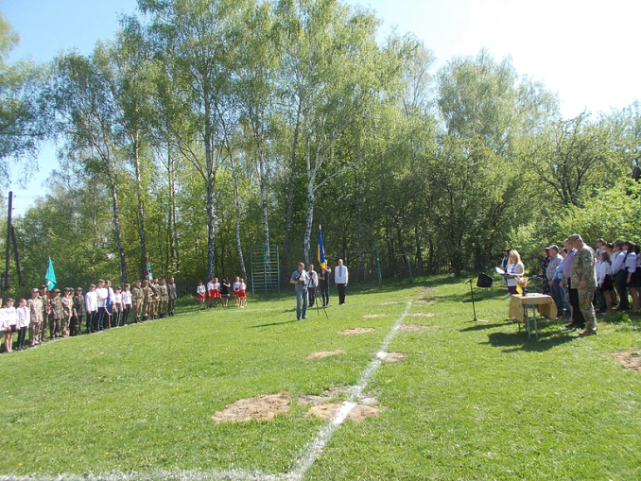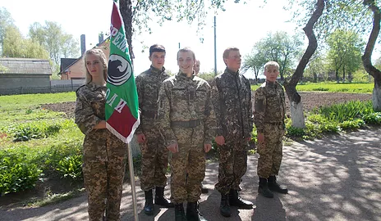
І ( районний) етап Всеукраїнської дитячо-юнацької військово-патріотичної гри «Сокіл»,(«Джура»)

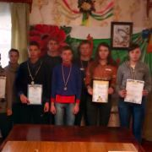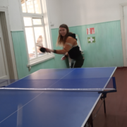
Чемпіонат району з настільного тенісу серед здобувачів освіти районну.

Проте, ефективність організації і проведення гурткової, організаційно-масової роботи зі здобувачами освіти ускладнюється незадовільним станом матеріально-технічної бази закладу позашкільної освіти.
Відсутність необхідного технічного обладнання, обчислювальної техніки, музичних інструментів, сценічного одягу, взуття суттєво знижує результативність позашкільної освіти, впливає на рівень роботи даного закладу освіти.
Комунальний заклад «Новгород-Сіверський районний будинок дитячої та юнацької творчості» Новгород-Сіверської районної ради Чернігівської області – центр для проведення зборів лідерів районної Ради старшокласників закладів освіти району.
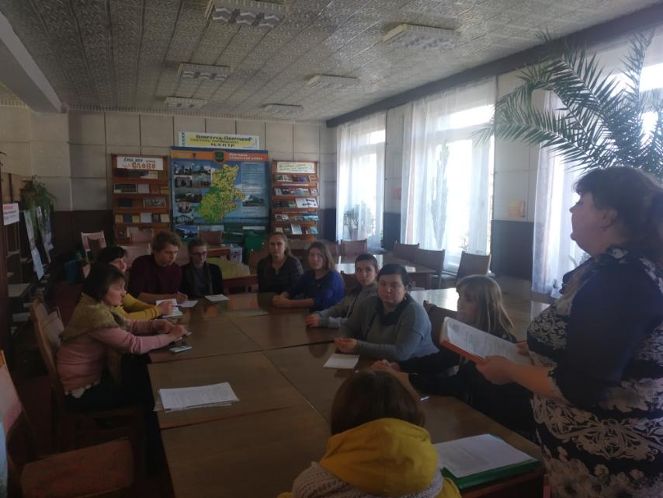

Щороку до біологічної школи «Ліга юних натуралістів» збираються юні дослідники з предметів природничого напрямку (екології, біології, природознавства, географії). Для проведення дослідницької роботи залучаються науковці національних парків України, викладачі закладів вищої освіти, місцеві краєзнавці.
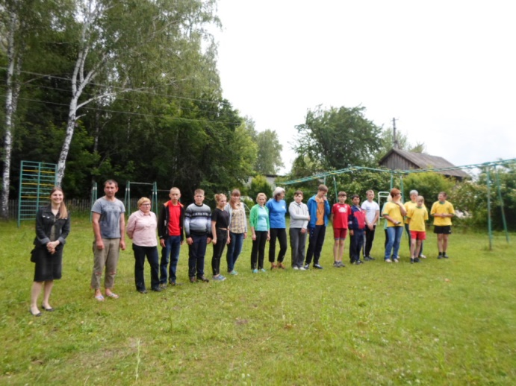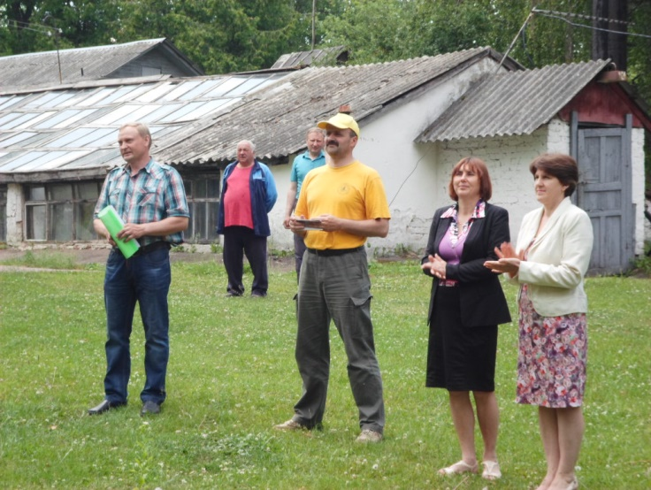
На базі закладу позашкільної освіти діє візит-центр Деснянського біосферного резервату ЮНЕСКО.
Педагогічний колектив закладу позашкільної освіти працює над науково-методичною проблемою «Формування гармонійно-розвиненої особистості шляхом використання інноваційних технологій в освітньому процесі». З цією метою вивчається і творчо використовується перспективний педагогічний досвід, реформується й оновлюється зміст освітнього процесу, удосконалюються методи навчання, використовуються інноваційні технології, залучаються батьки і громадськість до участі в освітньому процесі.
Освітній процес у закладі позашкільної освіти здійснюється за типовими і робочими навчальними програмами та за трьома рівнями: початковим, основним і вищим. Відповідно до кожного рівня визначені мета і перспективи діяльності гуртків, їх чисельний склад. У 2019/2020 навчальному році Ворожбит М.В. та Матрунич Н.А. працюють за робочими навчальними програмами, інші керівники гуртків - за програмами, затвердженими Міністерством освіти і науки України.
Пріоритетними принципами організації освітнього процесу в закладі позашкільної освіти є вільний вибір дитиною сфери діяльності, орієнтація на особистість та її здібності, самореалізація і творчий розвиток.
Вихованці гуртків беруть активну участь у конкурсах, акціях, експедиціях, змаганнях, фестивалях різних рівнів, отримують грамотами та дипломами переможців.

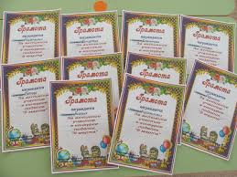

Роки | Участь у конкурсах, акціях, фестивалях, змаганнях
 | районний  рівень |  | обласний рівень |  | всеукраїнський  рівень |  | міжнародний  рівень
 | к-ть учасників | к-ть переможців | к-ть учасників | к-ть переможців | к-ть учасників | к-ть переможців | к-ть учасників | к-ть переможців
2017 | 37 | 9 | 39 | 8 | 5 | 2 | 1 | -
2018 | 6 | 4 | 29 | 9 | 5 | - | 1 | -
2019 | 24 | 14 | 54 | 9 | 12 | 1 | 6 | -
Усього | 67 | 27 | 115 | 20 | 26 | 3 | 8 | -

Виховна робота у закладі позашкільної освіти ґрунтується на принципах особистісно-орієнтованої взаємодії, залучення кожного вихованця до значущої для нього діяльності. Керівники гуртків спрямовують свою роботу так, щоб вона сприяла відродженню і утвердженню духовної культури, вихованню фізично здорового, духовно багатого покоління, яке повинно шанувати свою громадянську, національну і особисту гідність.
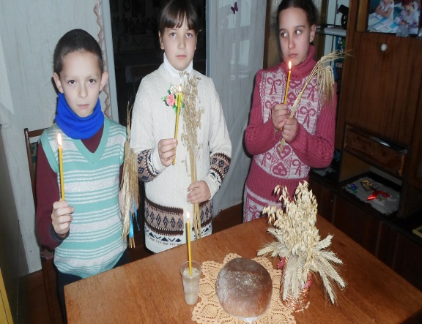

Гуртківцями запам’яталися такі заходи, як «Мораль та етика, як навчитись управляти собою», година спілкування «Соборна Україна»; психологічний тренінг «Толерантність врятує світ»; акції «Посади дерево», «Ми Сильні доки разом», «Запали свічку», «Чорнобиль - наш біль» тощо.
Комунальний заклад «Новгород-Сіверський районний будинок дитячої та юнацької творчості» Новгород-Сіверської районної ради Чернігівської області -організатор Всеукраїнської благодійної акції «Серце до серця» серед здобувачів освіти району.

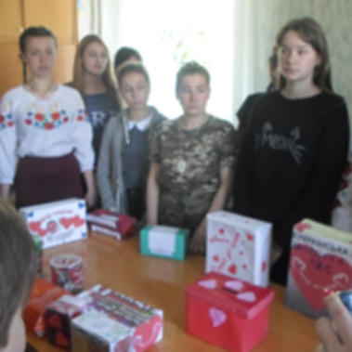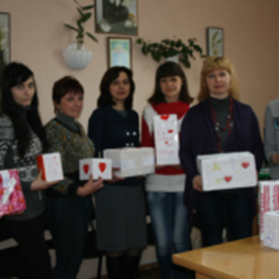
Щорічно беруть участь за його ініціативи проводиться районний фестиваль учнівської талановитої молоді «Сіверський зорепад».
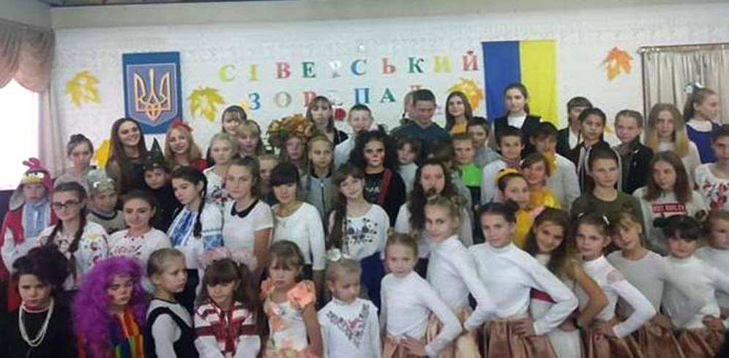
У закладі позашкільної освіти традиційними стали святкові заходи - День відкритих дверей, новорічні та різдвяні свята, свято Святого Миколая та інші.
Значна увага приділяється профілактиці ВІЛ/СНІДу, булінгу, запобіганню вживання алкогольних, тютюнових і наркотичних речовин. З цією метою проводяться психологічні бесіди, тренінги, перегляди документальних відеороликів, обговорення яких відбуваються на виховних годинах. Щороку до Всесвітнього дня боротьби проти СНІДу у закладі позашкільної освіти проходять тематичні заходи.
Ефективність діяльності позашкільного закладу залежить від комплексності виховного процесу, від концентрації педагогічних зусиль на системних організаційних формах діяльності, у тому числі і профілактичного змісту. Значну роботу в цьому напрямку проводить практичний психолог.
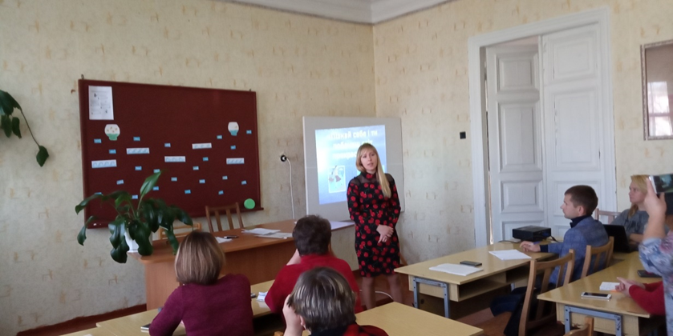
Тренінгове занняття « Толерантність врятує світ"

Основні питання діяльності закладу позашкільної освіти розглядаються на засіданнях педагогічної ради, загальних зборах колективу. Щомісяця проводяться наради при директору, щотижня - оперативні наради. У закладі позашкільної освіти працює методичне об’єднання керівників гуртків. Педагоги беруть участь у психолого-педагогічних семінарах; презентують свою діяльність через фахові конкурси:
2017 рік – Гончарова О.Б., методист, - перможець обласного етапу конкурсу Всеукраїнського конкурсу науково-методичних розробок та віртуальних ресурсів з еколого-натуралістичного напрямку позашкільної освіти. (Диплом)
2018 рік - Гончарова О.Б., заступник директора, ІІІ місце в обласному етапі Всеукраїнського конкурсу рукописів навчальної літератури для позашкільних навчальних закладів системи освіти у 2018 році у категорії "Навчальна література" за військово-патріотичним напрямом позашкільної освіти (Диплом)
2019 рік – Матюк В.В., керівник гуртка "Юний еколог", - переможець (ІІ місце) ІІ (обласного) етапу Всеукраїнського конкурсу "Джерело творчості" у номінації "Керівник гуртка – 2019"

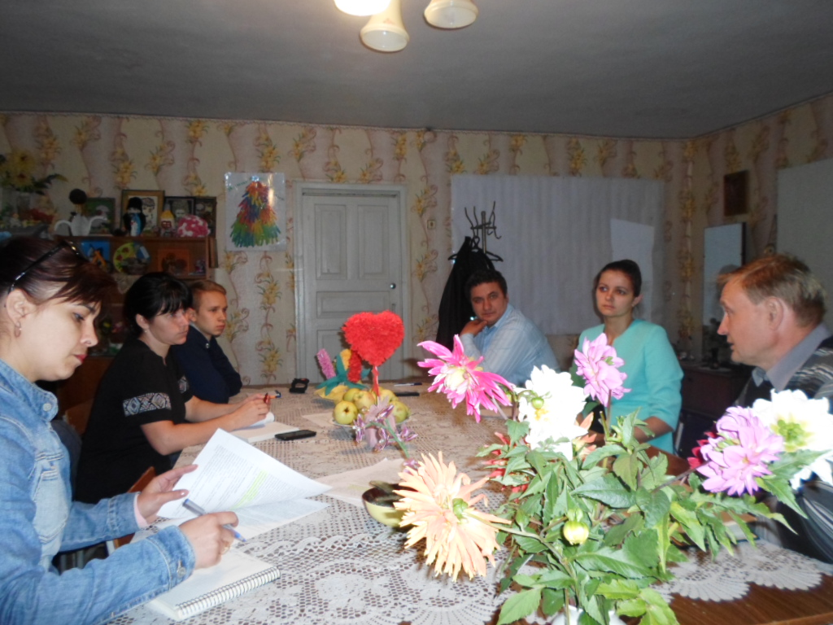
У закладі позашкільної освіти чільна увага приділяється соціальним категоріям дітей. У 2019/2020 навчальному році позашкільну освіту отримують 1 дитина-сирота, 8 дітей, які виховується одинокими матерями, 1 дитина з інвалідністю, 25 дітей із багатодітних сімей та 1 дитина, батько якої учасник АТО. Всього 36 вихованців (22%)
З метою соціальної підтримки та соціального супроводу дітей здійснюються психолого-педагогічний супровід вихованців гуртків, які потребують соціальної допомоги, надаються практичні рекомендації батькам, опікунам, проводиться роз’яснювальна робота серед дітей з питань захисту їх прав, психологічні тренінги, засідання «круглого столу» тощо.
Серед першочергових заходів закладу позашкільної освіти - покращення матеріально-технічної бази. Так у 2019 році на ці цілі витрачено 59 689,00 грн, з них на придбання фарби, пензлів, клею-фарби – 41 427,00 грн., спортивно-туристського спорядження – 16 680, 00 грн., проведено ремонт автомобіля Газ 3110, - 20 000, 00 грн, вимірювальні та випробувальні роботи електроустановок та електропристроїв – 1960,00 грн., замовлено виготовлення проектної документації на будівлі закладу позашкільної освіти – 3700, 00 грн. Щорічно проводиться поточний ремонт будівлі за рахунок спонсорської допомоги.
Протягом опалювального періоду закладом позашкільної освіти використовується 10 тонн торфобрикету та 20 м³ дров.
Таким чином, система позашкільної освіти району потребує подальшого вирішення проблеми розвитку мережі гуртків, секцій, творчих об’єднань, модернізації матеріально-технічного, науково-методичного, кадрового забезпечення.
На перспективу заклад позашкільної освіти планує здійснювати свою освітню діяльність з використанням методик спрямованих на виявлення обдарованих дітей, здобуття ними додаткових навичок і знань у певних галузях,
реалізацію їх здібностей, формування принципів загальнолюдської моралі.
Педагогічний колектив працюватиме над покращенням результатів закладу позашкільної освіти, розширенням інформаційного простору, зміною напрямків роботи гуртків, залученням здобувачів освіти до роботи в Малій академії наук України тощо.
У плані матеріально-технічного забезпечення - відновити повноцінну роботу теплиці для проведення дослідницької роботи гуртків екологічного напрямку, придбання спортивно-туристичного обладнання, сценічного одягу тощо.
У цілому, робота комунального закладу «Новгород-Сіверський районний будинок дитячої та юнацької творчості» Новгород-Сіверської районної ради Чернігівської області буде спрямована на реалізацію державної політики у сфері позашкільної освіти.

Директор комунального закладу
«Новгород-Сіверський районний будинок дитячої
та юнацької творчості»
Новгород-Сіверської районної ради
Чернігівської області А. А. Жоров

